Memoriál Leoše Kořínka

3. mezinárodní sraz italských veteránů,
otevřený i dalším značkám

Třinec, Frýdek-Místek, Kopřivnice
22. června 2013


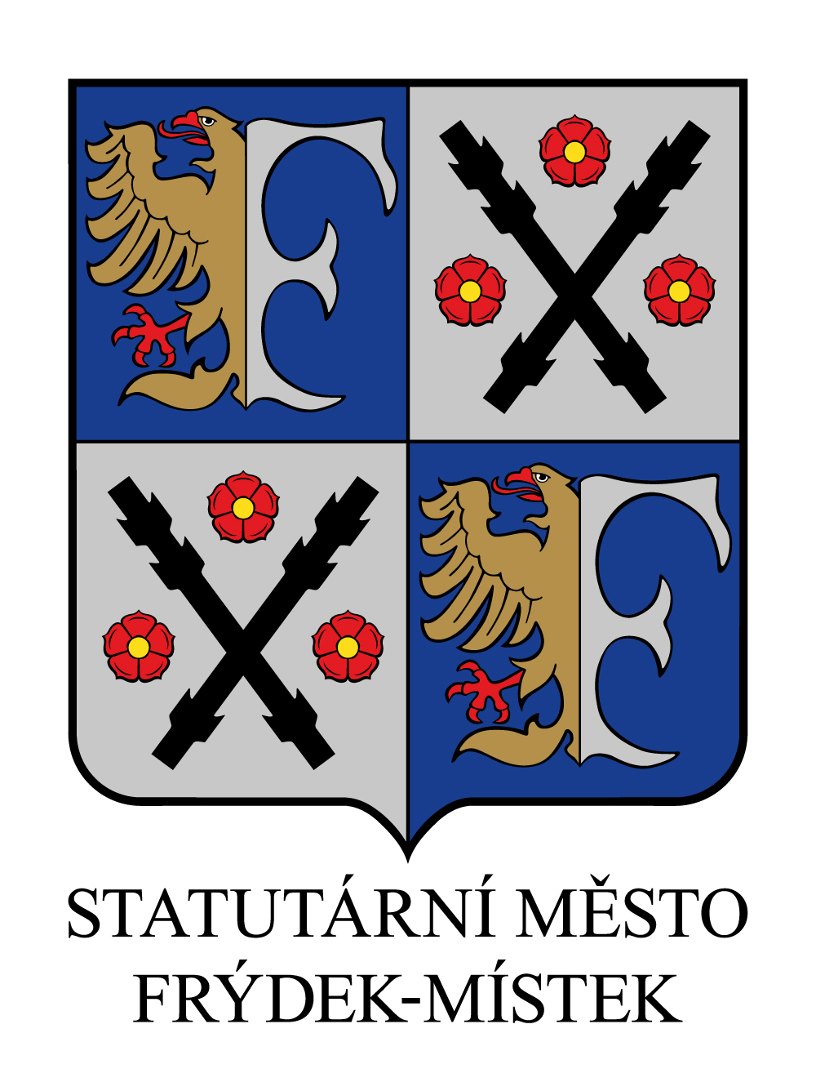

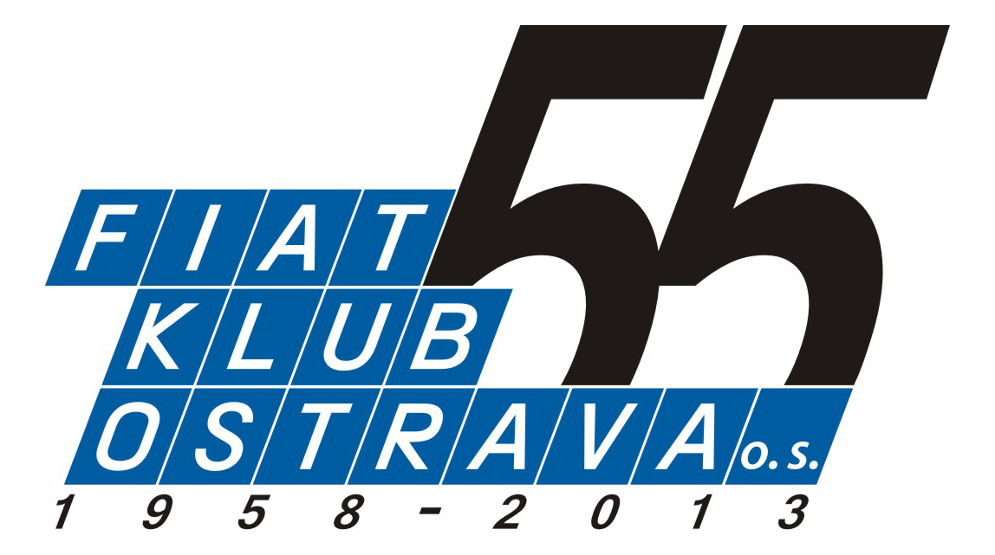

Mezinárodní sraz probíhá pod patronací starostky města Třince RNDr. Věry Palkovské, primátora města Frýdku-Místku Mgr. Michala Pobuckého, DiS. a starosty města Kopřivnice Ing. Josefa Jalůvky. Záštitu nad akcí převzaly Statutární město Frýdek-Místek, Euroregion Beskydy a Region Beskydy. Hlavním sponzorem akce je Pivovar Radegast, Plzeňský Prazdroj, a. s.

Akce se koná u příležitosti 55. výročí založení Fiat klubu Ostrava, 45. výročí Fiat klubu Frýdek-Místek a 45. výročí prvního Fiat srazu v Třinci. Akce nese jméno zasloužilého ostravského veteránisty Leoše Kořínka (2. 6. 1955 – 19. 9. 2011).

Akci pořádá občanské sdružení Old Fiat Club (Těšínská 1141, 738 01 Frýdek-Místek, IČ 22763601) ve spolupráci s Muzeem Třineckých železáren a města Třince (Frýdecká 387, 739 61 Třinec – Staré Město), Muzeem Beskyd Frýdek-Místek (Hluboká 66, 738 01 Frýdek-Místek, IČ 095630), Fiat klubem Ostrava (IČ 22820353, Řecká 1472/4, 708 00 Ostrava), Klubem přátel modrého dýmu (IČ 22859489, Těšínská 721/40, 736 01 Havířov) a dalšími subjekty.

V pořadí již třetí mezinárodní sraz italských automobilů je otevřen také pro historické automobily s motocykly starší 30 let (do roku výroby 1983). Na sraz je nutno se přihlásit, maximální počet přihlášených vozidel – 70. Účast mladších zajímavých vozidel se souhlasem pořadatelů. Účastnický poplatek 50,- Kč. Každá posádka obdrží tašku s propagačními materiály a dárky od sponzorů, pokyny pro účastníky, mapku s trasou jízdy, účastnický diplom, nealkoholické nápoje (Birell, minerální voda).

Všechna zúčastněná vozidla musí mít platnou registraci, platnou pojistku, platnou technickou kontrolu a jejich technický stav musí odpovídat podmínkám silničního provozu. Účastníci srazu jsou povinni dodržovat bezpečnost při jízdě po pozemních komunikacích a dbát pokynů pořadatelů (každý řidič podepíše čestné prohlášení). Plnění soutěžních úkolů je dobrovolné.

Old Fiat Club a další spolupořádající veteránské kluby po celý den zajišťují pořadatelskou službu a hlídání vystavených historických vozidel, pořadatelé budou vybaveni signálními vestami a označením pořadatel. V době srazu bude pro účastníky zajištěna technická podpora (zn. Fiat) a služba zdravotníků.

Program setkání:

Sobota 22. června 2013

9.30 hod. – zahájení srazu na Náměstí svobody v Třinci před kulturním domem Trisia, představení historických automobilů
10.30 hod. – postupný odjezd veteránů z Náměstí svobody směrem k Muzeu Třineckých železáren a města Třince na ulici Frýdecké v Třinci – Starém Městě (prohlídka muzejních výstav a expozic – vstupné 25 Kč).
11.30 hod. – postupný odjezd na výletně orientační jízdu z Třince do Frýdku-Místku po místních komunikacích přes Oldřichovice, Guty, Řeku, Smilovice, Komorní Lhotku, Vyšní Lhoty, Nošovice a Dobrou.
12.30 – 15.00 hod. – výstava historických automobilů na Zámeckém náměstí ve Frýdku a v areálu Muzea Beskyd Frýdek-Místek na 1. nádvoří frýdeckého zámku. Oběd v restauracích na Zámeckém náměstí (hradí si účastníci), prohlídka pamětihodností, zájemci mohou navštívit výstavy e expozice v Muzeu Beskyd (muzejní expozice – vstupné 40 Kč, muzejní výstavy – vstupné 20 Kč).
14.30 hod. – předání cen primátora města Frýdku-Místku vítězným posádkám na 1. nádvoří frýdeckého zámku (hlavní cena elegance a původnosti vozidla, ceny pro nejstarší vozidlo, nejstaršího účastníka, nejvzdálenějšího účastníka z ČR, nejvzdálenějšího zahraničního účastníka, cena útěchy pro smolaře srazu).
15.00 hod. – postupný odjezd z Frýdku-Místku přes Příbor do Kopřivnice.
15.45 – 17.00 hod. – výstava historických vozidel na parkovišti před budovou Městského úřadu v Kopřivnici na Štefánikově ulici. Pro účastníky srazu prohlídka Technického muzea Tatra – Regionálního muzea o. p. s. (snížené vstupné 85 Kč). Zakončení srazu kolem 17. hodiny.

Kontaktní osoby, příjem přihlášek účastníků:

Mgr. Jaromír Polášek, předseda Old Fiat Clubu
tel.: 603 505 727, 558 628 001, večer 558 622 718, e-mail: jaromir.polasek@volny.cz
Mgr. Bc. Jiřina Polášková, hospodář Old Fiat Clubu
tel. 737 611 355

Petr Rucki, místopředseda Old Fiat Clubu
tel.: 737 867 067, e-mail: autodily.fiat@centrum.cz

http://www.oldfiat.estranky.cz

